Overig: koken

Koken: eten klaarmaken

Bakken: eten in de koekenpan of oven klaarmaken. Zo wordt het gaar.

Braden: als je vlees braadt, maak je het gaar in hete boter.

Aangebrand: eten dat aanbrandt wordt zwart en gaat vastzitten in de pan. Aangebrand eten is niet lekker en ongezond.

Gaar: eten is gaar als het lang genoeg is gekookt of gebakken. Het is niet te hard of te zacht.
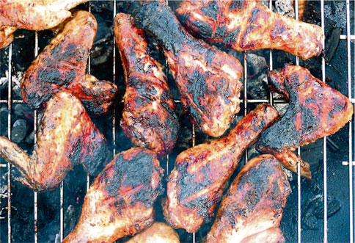
aangebrand

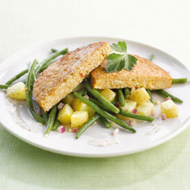
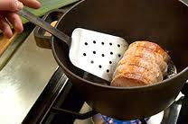
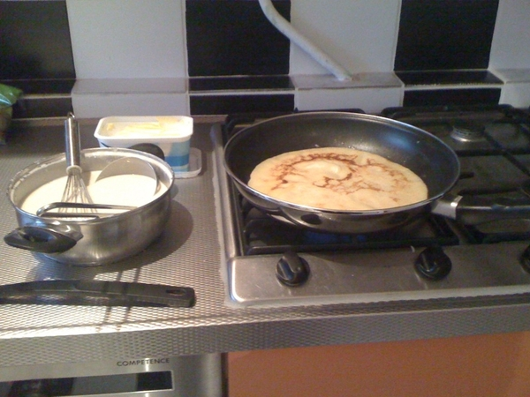
bakken
braden
koken

